Práctica 2: FLEX

José Teodosio Lorente Vallecillos

Descripción del problema:

He realizado un programa capaz de reconocer o encontrar cadenas de texto que contengan “$” al principio, uno o más valores numéricos enteros o con decimales, positivos o negativos, un “#” después de los dígitos numéricos, ninguno o muchos caracteres alfabéticos, que se pueden separar o no con un “_” y al final contenga el carácter “!” repetido dos veces.

Es decir, cadenas que cumplan esta expresión regular:

\$(+|-)?[0-9]+(\.[0-9]*)?\#([a-zA-Z]+\_*)*\!!

Con este fichero de entrada (texto.txt):
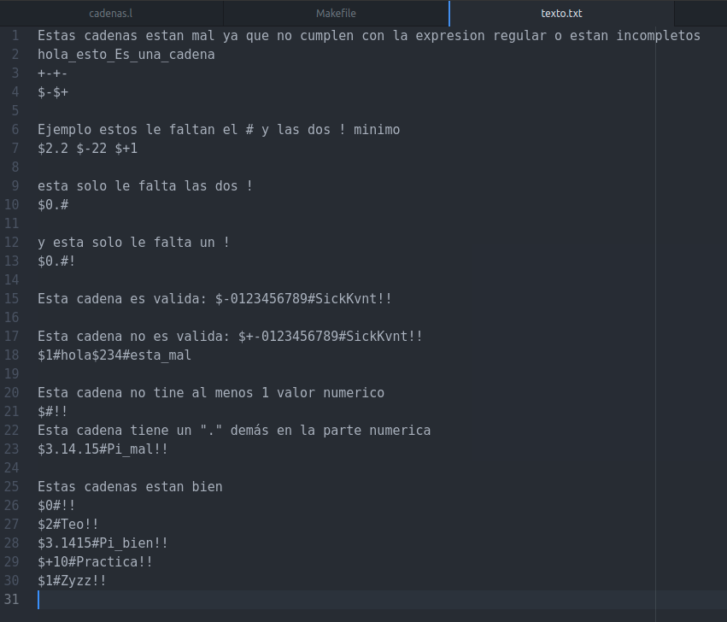

La expresión regular debe aceptar las siguientes cadenas:

$0123456789#SickKvnt!!
$0#!!
$2#Teo!!
$3.1415#Pi_bien!!
$10#Practica!!
$1#Zyzz!!

Y la salida por pantalla tras probar el fichero de ejemplo coincide con la hipótesis anterior:

